א.

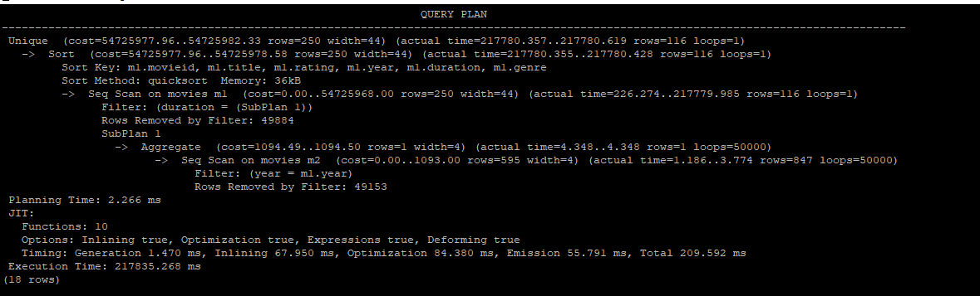

ב.

Explain analyze Select distinct \*

From movies M1 Natural Join (select year, min(duration) as duration

From movies

Group by year) M2;

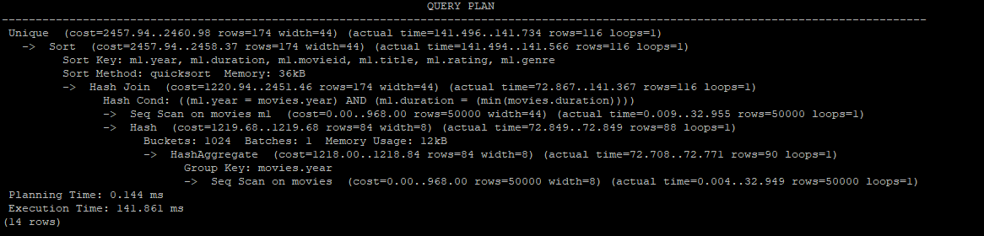

השיפור נגרם מכך שהצירוף הטבעי נעשה על טבלה קטנה בהרבה מהטבלה בשאילתה המקורית.

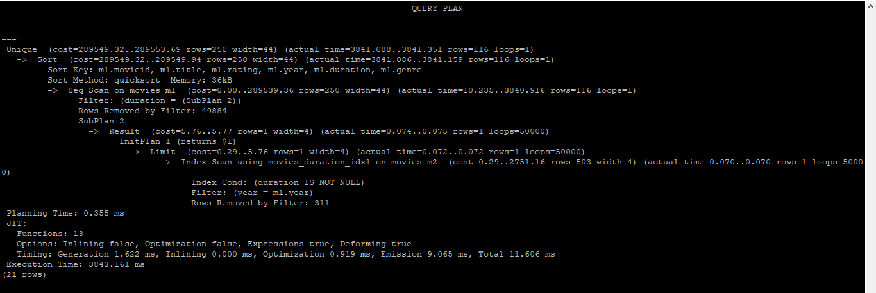ג. ניסינו אינדקס על משך הסרטים ועל השנה שבה יצא הסרט (משום שאלו השדות המשותפים בין שתי הטבלאות שאותן מצרפים). האינדקס המוצלח יותר היה duration. זאת, משום שהוא שדה משותף בצירוץ הטבעי וגם בבחירת משך הסרט המינימלי האינדקס יכול לעזור – במקום לעבור אחד אחד על כל המשכים, אנחנו יכולים לדעת איפה הערך המינימלי יהיה בעץ האינדקס ולגשת אליו בזמן קבוע.